Όνομα: Ημερομηνία: 11-05-2021

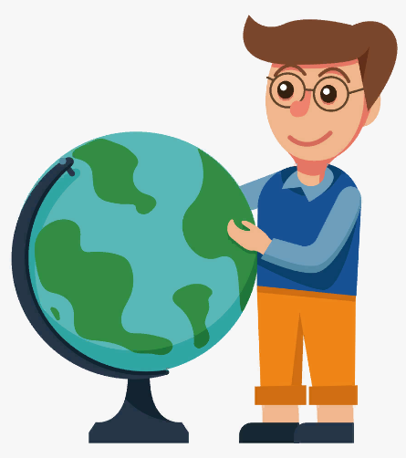

**1. Αν θέλεις, διάβασε κι αυτό …**

Η ιστορία του χάρτη …

Ο άνθρωπος άρχισε να ασχολείται με τους χάρτες πολύ πριν ανακαλύψει τη γραφή. Οι πρώτοι χάρτες που δημιούργησε ο άνθρωπος απεικόνιζαν δρομολόγια όπου θα μπορούσαν να βρουν νερό ή τρόφιμα ή θέσεις των εχθρών. Οι χάρτες φτιάχνονταν πάνω σε δέρμα ελαφιού ή σε πέτρες ή σε ξύλο ή οστά. Όπως παρατηρούμε, από πολύ νωρίς ο άνθρωπος κατάλαβε τη μεγάλη σημασία του χάρτη.

**2. Συμπληρώνω τα κενά.**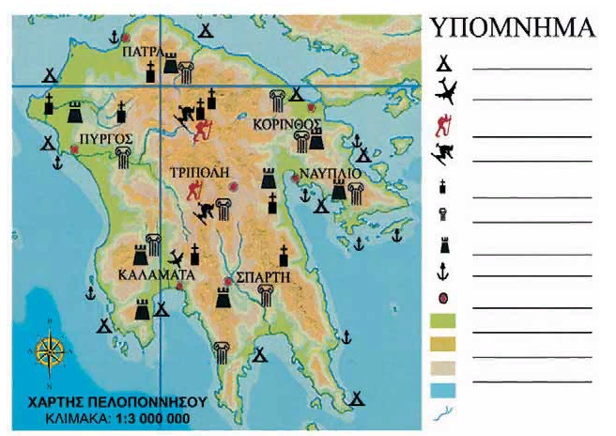

Τι σημαίνει υπόμνημα;

Τι δείχνει η κλίμακα;

**3. Χρησιμοποιώντας τις λέξεις: βόρεια, νότια, ανατολικά, δυτικά, κτλ λέω προφορικά πού είναι οι μεγάλες πόλεις:**

Πύργος – Πάτρα Πάτρα – Τρίπολη Κόρινθος - Ναύπλιο

Πύργος – Καλαμάτα Πάτρα – Κόρινθος Σπάρτη – Καλαμάτα

**4. Παρατηρώ την παρακάτω εικόνα. Τι σημαίνει ΚΑΙΡΟΣ; Τι σημαίνει ΚΛΙΜΑ;**

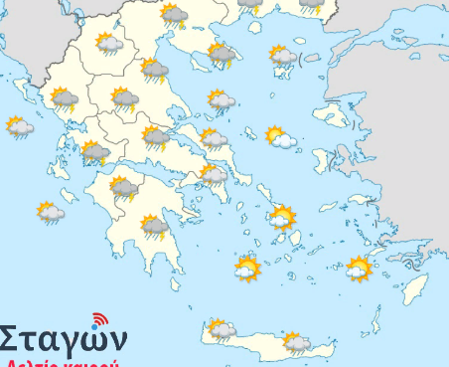

  

  

**5. Παρατηρώ τον χάρτη:**

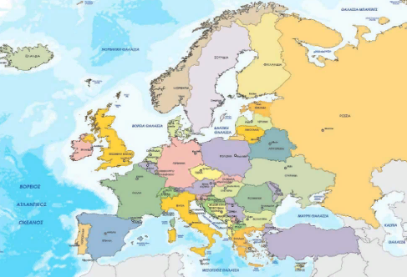

Δείχνω πού είναι:

η Μεσόγειος Θάλασσα η Ιταλία

η Ρωσία η Τουρκία

η Ισπανία η Γαλλία

**6. Αντιστοιχίζω τις πρωτεύουσες με τις χώρες:**

|  |  |  |
| --- | --- | --- |
| Ιταλία |  | Μαδρίτη |
| Γαλλία |  | Ρώμη |
| Ισπανία |  | Αθήνα |
| Ελλάδα |  | Παρίσι |

**7. Πώς λέγονται οι παραπάνω άνθρωποι;**

**Πώς λέγεται η (μητρική) γλώσσα τους;**

**8. Παρατηρώ τους δύο χάρτες. Σε τι διαφέρουν; Πώς λέμε τον καθέναν;**

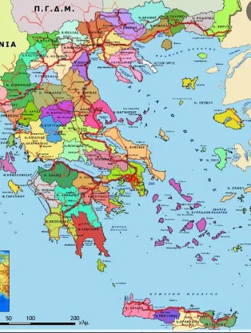 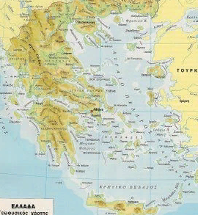

_________________ ___________________

**9. Παρατηρώ τον χάρτη και δίνω οδηγίες.**

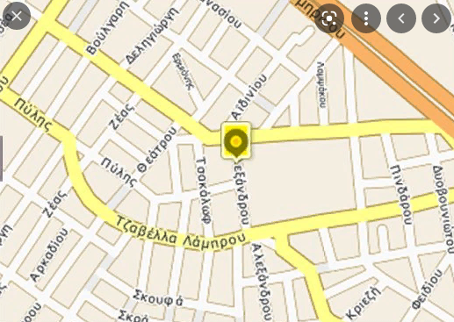

**10. Στην παρακάτω εικόνα δείχνω μία ΗΠΕΙΡΟ και τα ΗΜΙΣΦΑΙΡΙΑ της Γης:**

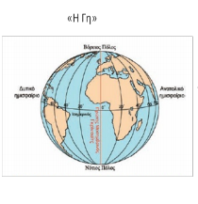

**11. Γράφω τι είναι καθεμία από τις παρακάτω εικόνες:**

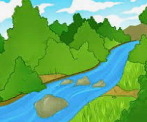 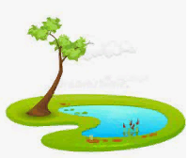 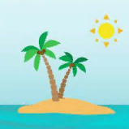

_______________ _____________ ___________

**12. Ποια είναι η διαφορά ανάμεσα σε ένα ποτάμι και μία λίμνη;**

____________________________________________________________

____________________________________________________________